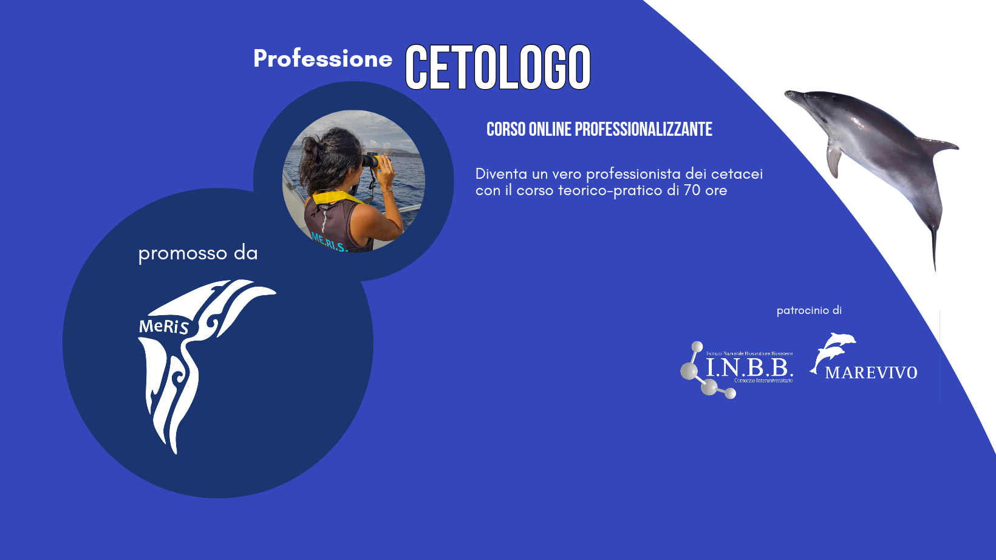

MODULO DI ISCRIZIONE AL CORSO
“Professione Cetologo 2024”

Io, sottoscritto/a (Nome e Cognome)

Nato/a a Il Codice Fiscale

Verso la somma di 350€ come anticipo del 50% a fronte dell’iscrizione al corso “Professione Cetologo” e mi impegno a saldare la quota, versando ulteriori 350€ ricevuta conferma di avvio del corso da parte di MeRiS - consulenze ambientali di Jessica Alessi prima dell’avvio del corso, consapevole che in caso di:
- rinuncia da parte del/della sottoscritto/a non avrò diritto alla restituzione dell'anticipo,
- mancato raggiungimento del numero minimo di 10 discenti la somma versata sarà interamente restituita.

Percorso di studio:

Descrizione su eventuali esperienze pregresse nel campo della cetologia:

FIRMA

__________________________

N.B. il bonifico va effettuato a favore di:

Jessica Alessi
IBAN: IT56X3608105138237815137825
Causale: pre iscrizione al corso “Professione Cetologo 2024”

Il modulo va scaricato, compilato e firmato e trasmesso a meris.consulenzeambientali@gmail.com unitamente alla ricevuta del bonifico.

